Билет 5

а) Явления переноса в газах

При нарушении равновесия система стремиться вернуться в равновесное состояние. Энтропия возрастает, и процесс является необратимым. Нарушение равновесия сопровождается возникновением потоков либо молекул, либо тепла, либо электрического заряда и т.п. Подобные явления получили название процессов переноса, а из них мы рассмотрим явления вязкости, теплопроводности, дрейф и диффузию при небольших отклонениях.

Б) Длина свободного пробега

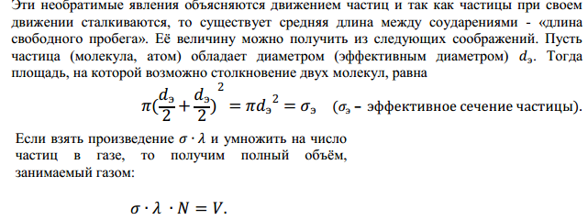

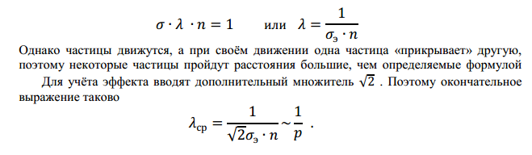

В)Диффузия: уравнение диффузии, физический смысл входящих в него величин

Если убрать внешнее силовое поле, то вследствие теплового движения добавленных частиц они будут распространяться по всему объёму, занимаемым фоном, а повышенная концентрация добавки в данном месте будет уменьшаться. Это явление медленного распространения добавленных частиц среди частиц фона называется диффузией. Диффузия определяется частотой столкновений между частицами двух сортов. Отметим, что мы интересуемся распространением добавки только за счёт беспорядочного теплового движения. То есть исключаются конвективные токи частиц, наблюдаемые при механическом перемешивании или порывах ветра.

Скорость диффузии

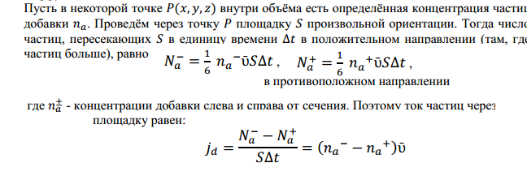

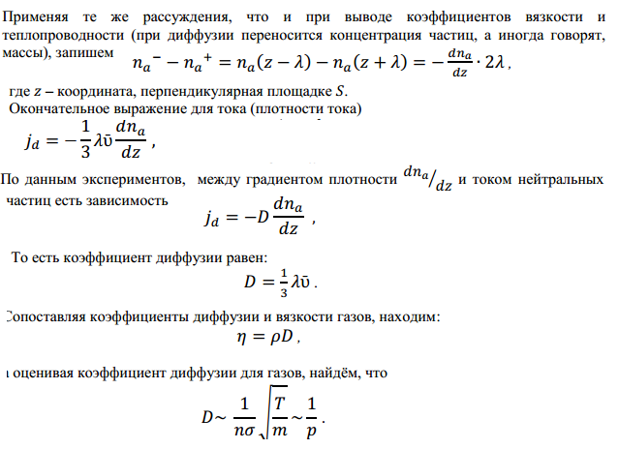

Г) **Длина диффузии в среде - это толщина слоя этой среды, в пределах которого величина плотности потока тепловых нейтронов от бесконечного плоского источника тепловых нейтронов снижается в е раз.**  
С ростом давления p плотность жидкого или газообразного вещест­ва g  увеличивается, а вместе с нею увеличивается и ядерная концентрация вещества N,  увеличение которой в соответствии с (6.1.8а)  приводит  к уменьшению длины диффузии.  
  
Из (6.1.8а) несложно вывести общую зависимость квадрата длины диф­фузии от температуры и давления:

Маленькое изображение

где γo - плотность жидкости или газа при нормальных условиях,  а  
γ (p,t) - плотность при рассматриваемых давлении и температуре.